МУНИЦИПАЛЬНОЕ ОБРАЗОВАНИЕ
городской округ Пыть-Ях
Ханты-Мансийского автономного округа-Югры

АДМИНИСТРАЦИЯ ГОРОДА

Р А С П О Р Я Ж Е Н И Е

От 01.08.2024 № 1414-ра

О проведении межмуниципальной велоэстафеты
с элементами триатлона,
приуроченной к Всероссийскому
дню трезвости

В соответствии с муниципальной программой «Профилактика правонарушений в городе Пыть-Яхе», утвержденной постановлением администрации города от 26.12.2023 №362-па, с целью организации досуга молодежи и приобщения ее к регулярным занятиям физкультурой и спортом, популяризации здорового образа жизни среди населения:

- Провести межмуниципальную велоэстафету с элементами триатлона, приуроченную к Всероссийскому дню трезвости, (далее по тексту – велоэстафета), с предполагаемым количеством участников 100 человек.
- Определить:
2.1. Дату и время проведения велоэстафеты (время местное): 24.08.2024 с 10.00 часов до 14.00 часов.
2.2. Маршрут проведения эстафеты: старт – площадка парковой зоны «Кедровый бор» (8 микрорайон, ул. Православная), промежуточный этап – этнографический музей Муниципального автономного учреждения культуры «Многофункциональный культурный центр «Феникс» (канатная тропа веревочного парка) (5 микрорайон, ул. Солнечная, д.12/2), промежуточный этап – зональный военно-патриотический центр «Витязь» Муниципального автономного учреждения культуры «Многофункциональный культурный центр «Феникс» (далее по тексту – ЗВПЦ «Витязь») (Тепловский тракт, д.26/5), финиш – ул. Православная.
2.3. Организатора мероприятий: Управление по внутренней политике (Н.О. Вандышева).
Соорганизаторов мероприятий: Управление по культуре и спорту (Е.А. Усова), Муниципальное автономное учреждение дополнительного образования Спортивная школа «Олимп» (А.В. Санников), Муниципальное бюджетное учреждение дополнительного образования Спортивная школа (А.С. Вагин), Муниципальное автономное учреждение культуры «Культурно-досуговый центр» (Г.Б. Чукалова), Муниципальное автономное учреждение культуры «Многофункциональный культурный центр «Феникс» (Т.А. Белохвостикова), Муниципальное бюджетное учреждение «Современник» (А.С. Бучок).
3. Утвердить:
3.1. Состав организационного комитета по подготовке и проведению межмуниципальной велоэстафеты с элементами триатлона, приуроченной к Всероссийскому дню трезвости, (приложение №1).
3.2. План-задание по подготовке и проведению межмуниципальной велоэстафеты с элементами триатлона, приуроченной к Всероссийскому дню трезвости, (приложение № 2).
3.3. Программу проведения межмуниципальной велоэстафеты с элементами триатлона, приуроченной к Всероссийскому дню трезвости, (приложение № 3).
3.4. Положение о проведении межмуниципальной велоэстафеты с элементами триатлона, приуроченной к Всероссийскому дню трезвости, (приложение №4).
3.5. Маршрут проведения межмуниципальной велоэстафеты с элементами триатлона, приуроченной к Всероссийскому дню трезвости, (приложение № 5).
3.6. Схему перекрытия дорог и ограничение движения транспорта на время проведения межмуниципальной велоэстафеты с элементами триатлона, приуроченной к Всероссийскому дню трезвости, (приложения № 6).
4. Муниципальному бюджетному учреждению дополнительного образования Спортивная школа (А.С. Вагин), Муниципальному автономному учреждению культуры «Многофункциональный культурный центр «Феникс» (Т.А. Белохвостикова), Муниципальному автономному учреждению культуры «Культурно-досуговый центр» (Г.Б. Чукалова), Муниципальному автономному учреждению дополнительного образования Спортивная школа «Олимп» (А.В. Санников) оказать содействие в проведении велоэстафеты согласно приложению №2.
5. Всем структурным подразделениям администрации города, подведомственным муниципальным учреждениям города обеспечить выполнение план-задания по подготовке и проведению велоэстафеты согласно приложению №2.
6. Управлению по жилищно-коммунальному комплексу транспорту и дорогам (А.Ю. Решетников) обеспечить:
6.1. Электрическое подключение в парковой зоне «Кедровый бор».
6.2. Благоустройство, приведение в надлежащее санитарно-гигиеническое состояние парковой зоны «Кедровый бор».
7. Рекомендовать:
7.1. Отделу Министерства внутренних дел Российской Федерации по городу Пыть-Ях (С.В. Карячкин) оказать содействие в соблюдении общественного порядка во время проведения велоэстафеты.
7.2. Бюджетному учреждению Ханты-Мансийского автономного округа - Югры «Пыть-Яхская окружная клиническая больница» (А.В. Аксёнов) обеспечить медицинское сопровождение участников во время проведения велоэстафеты.
7.3 Пыть-Яхской местной городской молодежной общественной организация «Активист» (Е.К. Шенгелая) обеспечить участие волонтёров для содействия проведению мероприятия.
8. Отделу по обеспечению информационной безопасности (А.А. Мерзляков) разместить распоряжение на официальном сайте администрации города в сети Интернет.
9. Контроль за выполнением распоряжения возложить заместителя главы города (направление деятельности – вопросы внутренней политики).

Глава города Пыть-Яха Д.С. Горбунов

Приложение №1
к распоряжению администрации
города Пыть-Яха
от 01.08.2024 № 1414-ра

Организационный комитет
по проведению межмуниципальной велоэстафеты с элементами триатлона,
приуроченной к Всероссийскому дню трезвости

Староста Т.В. |  | заместитель главы города, председатель организационного комитета
Вандышева Н.О. |  | исполняющий обязанности начальника управления по внутренней политике, секретарь организационного комитета
Члены организационного комитета

Карячкин С.В. |  | начальник отдела Министерства внутренних дел Российской Федерации по городу Пыть-Ях, подполковник полиции (по согласованию)
Решетников А.Ю. |  | заместитель начальника управления по жилищно-коммунальному комплексу, транспорту и дорогам
Лебедева О.К. |  | исполняющий обязанности начальника управления по образованию
Усова Е.А. |  | начальник управления по управления по культуре и спорту
Устинов А.А. |  | начальник отдела по обеспечению деятельности муниципальной комиссии по делам несовершеннолетних и защите их прав
Фёдорова А.С. |  | начальник отдела по внутренней политике, связям с общественными организациями и СМИ
Бахметова О.В. |  | главный специалист отдела по молодежной политике
Санников А.В. |  | директор Муниципального автономного учреждения дополнительного образования Спортивная школа «Олимп»
Вагин А.С. |  | директор Муниципального бюджетного учреждения дополнительного образования Спортивная школа
Федоров А.А. |  | заместитель главного врача по ОМР бюджетного учреждения Ханты-Мансийского автономного округа – Югры «Пыть-Яхская окружная клиническая больница» (по согласованию)
Пензеш К.К. |  | исполняющий обязанности председателя ПМГМОО «Активист»(по согласованию)
Абузяров Д.И. |  | главный специалист по организации работы в городе Пыть-Яхе Общероссийского общественно государственного движения детей и молодежи «Движение первых»  (по согласованию)

Тедеева Ф.К. |  | председатель Молодежного совета при главе города Пыть-Яха (по согласованию)

Приложение №2
к распоряжению администрации
города Пыть-Яха
от 01.08.2024 № 1414-ра

План-задание
по проведению межмуниципальной велоэстафеты с элементами триатлона,
приуроченной к Всероссийскому дню трезвости
№  п/п | Наименование мероприятия | Сроки исполнения | Исполнитель
1 | 2 | 3 | 4
1 | Организационные вопросы
1.1 | Проведение оргкомитета велоэстафеты | до 31.07.2024 | Иревлин О.Н.  Вандышева Н.О.  Усова Е.А.
1.2 | Обеспечение подготовки маршрутных листов, номерных знаков для участников, инвентарь и оборудование для проведения этапов велоэстафеты | до 23.08.2024 | Усова Е.А.  Санников А.В. Белохвостикова Т.А.
1.3 | Обеспечение рассылки приглашений на организации, предприятия, учреждения города Пыть-Ях | до 19.08.2024 | Вандышева Н.О.
1.4 | Обеспечение оформления места старта, открытия мероприятия | 24.08.2024  до 10.00 | Усова Е.А.  Санников А.В.
1.5 | Подготовка судейской бригады, документации, карточек участников, итоговых протоколов, отчета главного судьи и фотоотчета | 24.08.2024 | Санников А.В. Белохвостикова Т.А  Вагин А.С.
1.6 | Организация старта велоэстафеты | 24.08.2024  11.00 | Санников А.В.  Усова Е.А.  Чукалова Г.Б.
1.7 | Обеспечение торжественного открытия, озвучивания и музыкального сопровождения мероприятия (на финише) | 24.08.2024 | Санников А.В.  Чукалова Г.Б.
1.8 | Организация питьевого режима для участников велоэстафеты | 24.08.2024 | Бондарцова В.А.
1.9 | Организация общественного питания | 24.08.2024  12.00-14.00 | Вандышева Н.О.
2 | Мероприятия в соответствии с требованиями антитеррористической комплексной безопасности, охраны правопорядка, жизни и здоровья участников велоэстафеты
2.1 | Исполнение пп. 2.3, 2.4, 2.17, 2.21 п. 2 распоряжения Правительства Ханты-Мансийского автономного округа - Югры от 01.06.2012 № 311-рп «О дополнительных мерах обеспечения безопасности на объектах с массовым пребыванием граждан, расположенных на территории Ханты-Мансийского автономного округа - Югры» (в ред. от 02.11.2017 № 641-рп, от 03.04.2020 № 162-рп, от 22.07.2022 № 441-рп) | согласно срокам, установленным НПА | Вандышева Н.О.
2.2 | Обеспечение соблюдения общественного порядка во время проведения велоэстафеты | 24.08.2024 | Карячкин С.В.
2.3 | Организация проведения обследования этапов (тир, канатная тропа, «Кедровый бор») –проведения велоэстафеты на предмет готовности объектов | 23.08.2024 | Белохвостикова Т.А.  Вандышева Н.О.
2.4 | Обеспечение медицинского сопровождения участников при проведении велоэстафеты бригадой скорой помощи | 24.08.2024 | Федоров А.А.
2.5 | Обеспечение перекрытия дорог согласно схемы перекрытия дорог и ограничения движения транспорта | 24.08.2024  09.00-14.00 | Решетников А.Ю.
2.6 | Организация информирования населения о вводимых ограничениях и изменениях в организации дорожного движения через средства массовой информации. | до 22.08.2024 | Костерин Е.В.
2.7 | Принятие мер, направленных на дополнительное усиление охраны во время проведения мероприятия за счёт привлечения членов общественных объединений правоохранительной направленности (народные дружинники) | 24.08.2024  10.00-14.00 | Самарская О.Ф.
3 | Мероприятия организационно-технического характера, направленные на создание благоприятных и комфортных условий
3.1 | Предоставление мест для размещения инвентаря (велосипеды) в зеленой зоне на территории задействованных объектов (тир, канатная тропа) | 24.08.2024 | Белохвостикова Т.А
3.2 | Обеспечение на время проведения велоэстафеты зарегистрированных участников инвентарем (пневматические винтовки, пули, снаряжение для прохождения канатной тропы) на безвозмездной основе | 24.08.2024  10.30-13.30 | Белохвостикова Т.А
3.3. | Обеспечение содействию проведению мероприятия силами волонтёров | 24.08.2024  10.30-14.00 | Шенгелая Э.К.
4 | Организация участников в проведении мероприятий
4.1 | Организация участия участников дворовых клубов, молодежной резиденции «Беседка», трудового коллектива Муниципального бюджетного учреждения «Современник» | 24.08.2024 | Бучок А.С.
4.2 | Организация участия обучающихся общеобразовательных учреждений и трудовых коллективов муниципальных образовательных учреждений | 24.08.2024 | Золотых А.П.  Букреева М.Ю.
4.3 | Организация участия трудовых коллективов в мероприятиях | 24.08.2024 | руководители структурных подразделений администрации города, руководители подведомственных муниципальных учреждений города
5 | Информационное обеспечение велоэстафеты
5.1 | Анонсирование проведения велоэстафеты на официальном сайте администрации города, социальных сетях, в средствах массовой информации | до 24.08.2024 | Фёдорова А.С. Костерин Е.В.  Бучок А.С.
5.2 | Обеспечение информационного сопровождения, освещения велоэстафеты в средствах массовой информации | 24.08.2024 | Фёдорова А.С. Костерин Е.В.
5.3 | Изготовление афиши мероприятия | до 10.08.2024 | Бучок А.С.

Приложение №3
к распоряжению администрации
города Пыть-Яха
от 01.08.2024 № 1414-ра

Программа
по проведению межмуниципальной велоэстафеты с элементами триатлона,
приуроченной к Всероссийскому дню трезвости

№ п/п | Время, место проведения | Мероприятия | Ответственный исполнитель
1 | 9.30  парковая зона «Кедровый бор» | Работа мандатной комиссии, совещание судейской бригады | Санников А.В.  Белохвостикова Т.А  Вагин А.С.
2 | 10.00  парковая зона «Кедровый бор» | Регистрация участников велоэстафеты, заполнение карточек участников, выдача номерных знаков | Санников А.В.  Вагин А.С.
3 | 11.15  парковая зона «Кедровый бор» | Торжественное открытие.  Старт по возрастным группам | Санников А.В.  Вагин А.С.
4 | 14.00  парковая зона «Кедровый бор» | Награждение | Санников А.В.

Приложение №4
к распоряжению администрации
города Пыть-Яха
от 01.08.2024 № 1414-ра

ПОЛОЖЕНИЕ
о проведении межмуниципальной велоэстафеты с элементами триатлона,
приуроченной к Всероссийскому дню трезвости

- ЦЕЛИ И ЗАДАЧИ

Цель:

Мероприятие проводится с целью организации досуга населения и приобщения его к регулярным занятиям физкультурой и спортом, популяризации здорового образа жизни среди населения, пропаганды велосипеда, как экологически чистого вида транспорта, и безопасности дорожного движения, в соответствии с муниципальной программой «Профилактика правонарушений в городе Пыть-Ях»,

Задачи:
- развитие и популяризация спорта на территории города Пыть-Яха;
- пропаганда здорового образа жизни;
- поддержка инициатив населения по занятию спортом;
- содействие участникам в спортивном совершенствовании и обмене опытом;
- организация досуга населения, популяризации здорового образа жизни;
- реализация мер по профилактике правонарушений, межэтнических и межкультурных отношений, укрепление толерантности.

- СРОКИ И МЕСТО ПРОВЕДЕНИЯ

Мероприятие пройдет в г. Пыть-Яхе – 24 августа 2024 года.
Старт – площадка парковой зоны «Кедровый бор» (8 микрорайон, ул. Православная), промежуточный этап – муниципальное автономное учреждение культуры «Многофункциональный культурный центр «Феникс» (канатная тропа веревочного парка) (4 микрорайон, ул.Солнечная, д.12/2), промежуточный этап – зональный военно-патриотический центр «Витязь» (далее по тексту – ЗВПЦ «Витязь») (Тепловский тракт, д.26/5), финиш – ул. Православная.
10:00-11:00 – регистрация участников – площадка парковой зоны «Кедровый бор»
11:00-11:15 – приветствие и общая фотография
11:15 – раздельный старт групп по маршруту (интервал старта между командами – 3 мин.) Место проведения: г.Пыть-Ях, 8 мкр. парковая зона «Кедровый бор»
с 11:15 – сдача нормативов ВФСК ГТО;
с 11.30 – преодоление канатной тропы веревочного парка
Место проведения: г. Пыть-Ях, муниципальное автономное учреждение культуры «Многофункциональный культурный центр «Феникс» (канатная тропа веревочного парка)
с 12.00 – стрельба из пневматической винтовки (5 выстрелов)
Место проведения: г. Пыть-Ях, ЗВПЦ «Витязь».

- УЧАСТНИКИ СОРЕВНОВАНИЙ

3.1. В мероприятии принимают участие команды согласно возрастным 2 категориям:
- от 14 до 17 лет
- от 18 лет и старше
Количество участников в команде – 5 человек независимо от пола.
Участие со своими исправными велосипедами любого типа. Наличие велосипеда и шлема обязательно.
3.2. Организаторы обязаны обеспечить:
- маршрут движения, согласованный с Госавтоинспекцией ОМВД России по г. Пыть-Ях;
- медицинское сопровождение во время прохождения маршрута;
- охрану правопорядка по всему маршруту;
- питьевой режим (вода) для участников мероприятия;
- предоставление инвентаря и оборудования на этапах (тир, канатная тропа) для официально заявленных и зарегистрированных участников на бесплатной основе.
3.3 Организаторы мероприятия не несут ответственность за жизнь и здоровье участников и не выплачивают никаких компенсаций в связи с возможным вредом для здоровья, который может быть причинен им во время мероприятия.
Незнание участниками данного пункта положения не освобождает их от полной ответственности за своё здоровье и жизнь.
3.4. Организаторы не несут ответственность за убытки и ущерб, причинённый участникам, их велосипедам и имуществу.
Непосредственную ответственность за соблюдение техники безопасности на соревнованиях несут участники мероприятия.

4. РУКОВОДСТВО ПРОВЕДЕНИЕМ МЕРОПРИЯТИЯ

Общее руководство организацией и проведением мероприятия осуществляет управление по внутренней политике администрации города Пыть-Ях, управление по культуре и спорту администрации города Пыть-Ях, непосредственное проведение мероприятия возлагается на Муниципальное автономное учреждение дополнительного образования Спортивная школа «Олимп», Муниципальное бюджетное дополнительного образования учреждение Спортивная школа, муниципальное автономное учреждение культуры «Многофункциональный культурный центр «Феникс».

- ОРГАНИЗАЦИЯ И ПРОВЕДЕНИЕ

5.1. Маршрут велоэстафеты проходит по территории муниципального образования г. Пыть-Ях и составляет 6 км.
5.2. Команды-участники разделяются на 2 возрастные группы:
14-17, 18 лет и старше. Для обеспечения большей безопасности к каждому заезду прикрепляется два опытных сопровождающих: впереди и в конце групп заезда.
5.3. Участник не должен выезжать на встречную полосу или на тротуары. Участник должен следовать согласно маршруту.
5.4. На старте маршрута (площадка парковой зоны «Кедровый бор».) предусмотрена зеленая стоянка и спортивное состязание: сдача норм ВФСК ГТО (место проведения: площадка парковой зоны «Кедровый бор»).
Выполнение упражнений:
- для мужчин (мальчиков) – «подтягивание на перекладине», «поднимание туловища» (пресс), «прыжок в длину с места».
- для женщин (девочек) – «отжимание», «поднимание туловища» (пресс), «прыжок в длину с места».
5.5. На промежуточном этапе – муниципальное автономное учреждение культуры «Многофункциональный культурный центр «Феникс» (канатная тропа веревочного парка) предусмотрена зеленая стоянка и спортивное состязание:
- преодоление полосы препятствий (место проведения: эко-музей – канатная тропа веревочного парка). Время прохождения «тропы» не ограничено. Общий результат времени преодоления «тропы» складывается путём сложения времени преодоления «тропы» участниками, проходящими данный этап.
5.6. На промежуточном этапе – ЗВПЦ «Витязь» предусмотрена зеленая стоянка и спортивное состязание:
- стрельба из пневматической винтовки из положения лёжа. Участвуют все члены команды. Стрельба по спортивной мишени, дистанция - 10 метров, количество выстрелов – 3+5 (3 пробных + 5 зачётных). Количество выбитых участниками очков засчитывается в общий зачёт команды.
5.7. В случае поломки необходимо удалиться с проезжей части на безопасное расстояние и дождаться помощи. По возможности устранить поломку самостоятельно.
5.8. В случае падений и травм следует оказать первую медицинскую помощь пострадавшему, при необходимости дождаться медицинского работника. Аптечки у врачей по маршруту сопровождения.
5.9. В случае выбывания участника команды на любом из этапов велоэстафеты, команде начисляются штрафные баллы.
5.10. Каждый участник на велосипеде обязуется знать и соблюдать ПДД на протяжении маршрута и после схода с него.
5.11. Употребление алкогольной и табачной продукции при проведении мероприятия запрещено.
5.12. Участники мероприятия осведомлены о том, что на протяжении пути возможна их теле- и фотосъемка.
5.13. Участники должны быть одеты в заметную одежду, иметь номера (получить при регистрации) и опознавательные знаки участников маршрута на велосипеде, показывать сигналы поворотов руками, быть внимательными на перекрестках и уважать участников движения.
5.14. Дата проведения велоэстафеты может быть изменена в случае неблагоприятных погодных условий (сильный дождь; снегопад; низкая температура воздуха ниже – 0 Cº), а также форс-мажорных обстоятельствах, возникших на момент проведения мероприятия.
О точной дате переноса будет дано уведомление через средства массовой информации, в социальных сетях и на официальном сайте Администрации города Пыть-Яха: https://adm.gov86.org

- НАГРАЖДЕНИЕ УЧАСТНИКОВ

Команды, занявшие 1, 2, 3 места награждаются кубками, медалями, грамотами и сувенирной продукцией. Все участники мероприятия награждаются сувенирной продукцией
- УСЛОВИЯ ФИНАНСИРОВАНИЯ
Финансирование мероприятия проводится в соответствии с муниципальной программой «Профилактика правонарушений в городе Пыть-Ях».
- ПОДАЧА ЗАЯВОК НА УЧАСТИЕ

Для участия в мероприятии необходимо подать заявку для внесения информации в список участников до 22 августа 2024 года одним из следующих способов:
- по электронному адресу с пометкой «Велотриатлон»: sportzal.rossia@yandex.ru - по телефону: 8(3463)42-94-54;
- лично в муниципальное автономное учреждение дополнительного образования Спортивная школа «Олимп» по адресу: г. Пыть-Ях, мкр. 2а, «Лесников», ул. Советская, д. 1. (спортивный зал «Россия»)

Приложение №5
к распоряжению администрации
города Пыть-Яха от 01.08.2024 № 1414-ра

Маршрут проведения эстафеты
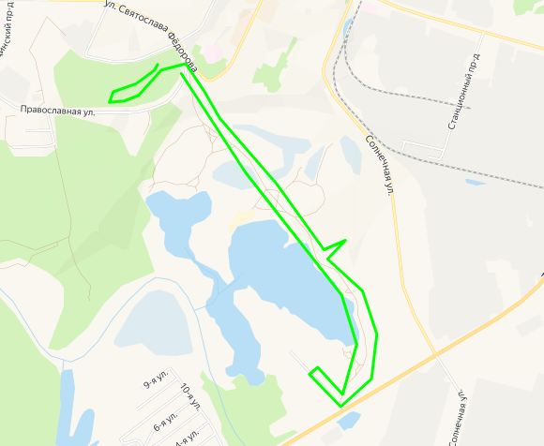
Веревочный парк
Витязь

Кедровый бор
- Старт (регистрация участников); - 1 этап (полоса испытаний ГТО)- 1 – прыжок в длину с места толчком двумя ногами
- - 2 этап (бег трусцой, подъем в гору); 2 - сгибание и разгибание рук в упоре лежа на полу
- 3 этап (веревочный парк, эколого- этнографическая тропа); 3 - поднимание туловища из положения лежа на спине
- 4 этап (стрельба из пневматической винтовки);
- Финиш

6 км
1
2
3
пл. Мира

Приложение №6
к распоряжению администрации
города Пыть-Яха
от 01.08.2024 № 1414-ра

Схема перекрытия дорог

Перекрытие в районе парка «Кедровый бор» (8 микрорайон, ул. Православная) | Перекрытие внутреннего проезда в районе остановочного комплекса у ЗПВЦ «Витязь»
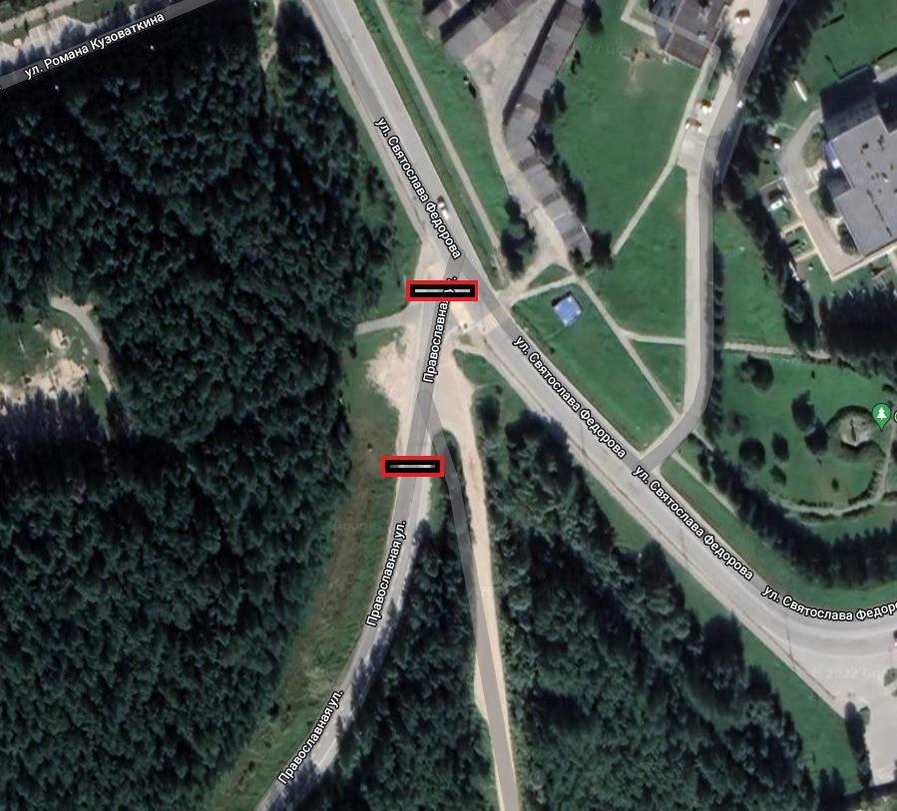 | 